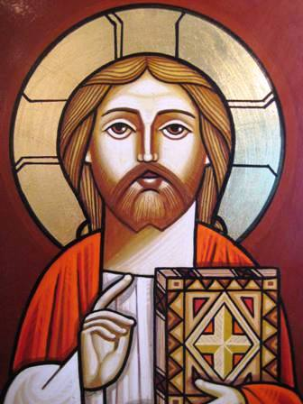**«Почему мы постимся, а Ты не видишь? смиряем души свои, а Ты не знаешь?**

**Вот, в день поста вашего вы исполняете волю вашу и требуете тяжких трудов от других. Вот, вы поститесь для ссор и распрей и для того, чтобы дерзкою рукою бить других…**

**Таков ли тот пост, который Я избрал?.. Это ли назовешь постом и днем, угодным Господу?**

**Вот пост, который Я избрал: разреши оковы неправды, развяжи узы ярма, и угнетенных отпусти на свободу, и расторгни всякое ярмо; раздели с голодным хлеб твой, и скитающихся бедных введи в дом; когда увидишь нагого, одень его, и от единокровного твоего не укрывайся.**

***(Исаия 58:3-7)***